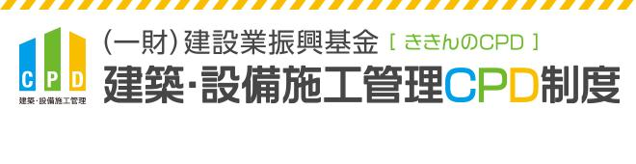
認定プログラムを探す
CPD制度において、単位を取得できる講習です。

審査を経て認定された講習のため、ご自身で見つけた講習が認定プログラムとは限りません。受講したい講習があったら検索をお願いします（表示されない講習は、単位がつきません）。
会員でなくとも、誰でも検索することができます。

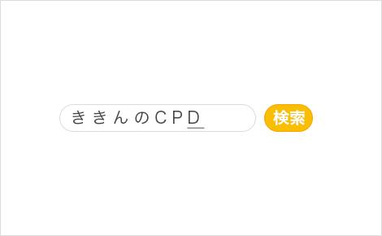
STEP.1
『ききんのCPD』で検索。
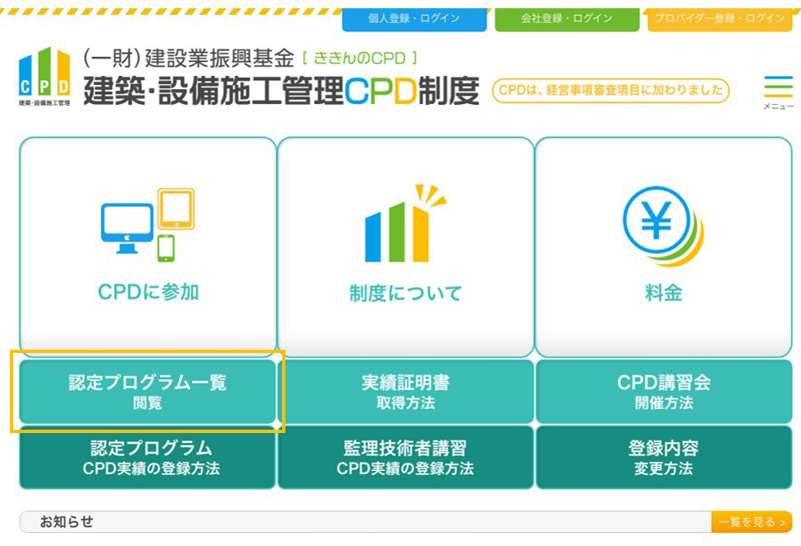
STEP.2
「認定プログラム一覧閲覧」をクリックしてください。

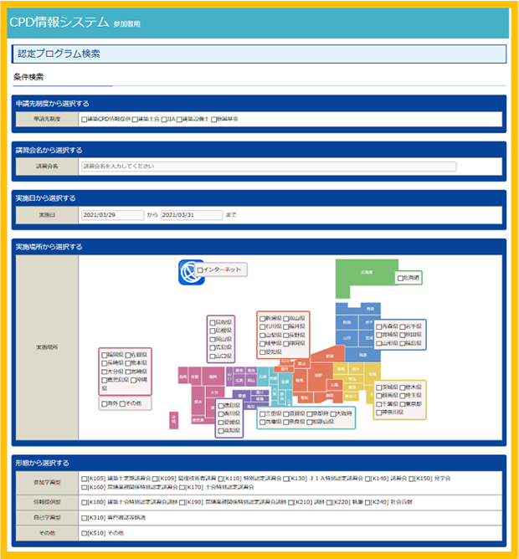
STEP.3
検索条件で、実施場所などを選択し、絞込みをすることをおすすめします。

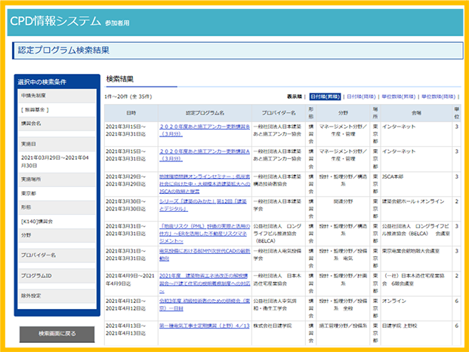
STEP.4
プログラム名をクリックすると詳細情報が表示されます。
講習のお申込みは直接、講習実施機関へお問い合わせください。
なお、講習受講料は別途負担となります。

ご注意！
CPD制度に入会前の受講分は単位付けの対象外になります
（単位の後付けは不可）
単位を取得したい方は、CPD制度に入会後に講習を受講してください。

